ЗАВТРАК
(1-4; 5-9 классы)
Какао с молоком (2-й вариант)
Яйцо вареное
Батон нарезной
Каша ячневая молочная вязкая
Крендель сахарный

ЗАВТРАК 2  Плоды свежие (Груша) | 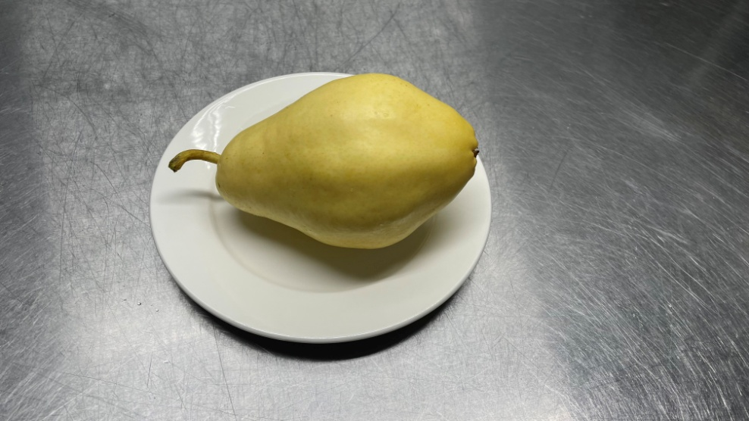
ОБЕД
(1-4; 5-9 классы)
Компот из кураги
Уха рыбацкая
Плов из отварной говядины
Хлеб пшеничный
Хлеб ржаной
Салат из свежих помидоров и огурцов
ПОЛДНИК  (интернат 7-11 лет; 12-18 лет)  Молоко кипяченое  Вафли | 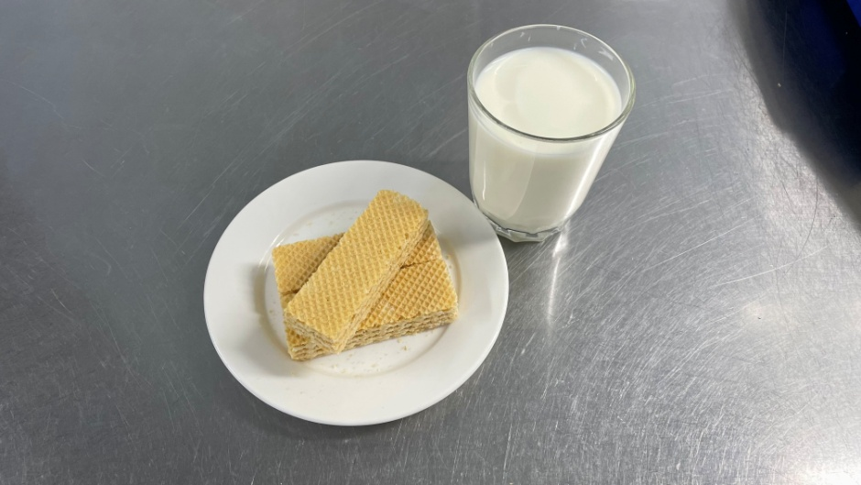
УЖИН  (интернат 7-11 лет; 12-18 лет)  Хлеб пшеничный  Кисель из концентрата- плодового ягодный  Икра морковная  Сельдь с картофелем и маслом  УЖИН 2  Простокваша | 